**RCS智慧调度系统**

**B01测试报告**

**南京众仓（机器人）技术有限公司**

**2024年11月28日**

**版本修订记录**

|  |  |  |  |  |
| --- | --- | --- | --- | --- |
| **日期** | **版本** | **作者/修改者** | **描述** | **审核人** |
| 2024.11.28 | V1.0 | 周俊杰 | 初步编写（B01第一版） |  |
|  |  |  |  |  |
|  |  |  |  |  |
|  |  |  |  |  |
|  |  |  |  |  |

**审核及确认记录**

|  |  |  |  |  |
| --- | --- | --- | --- | --- |
| **姓名** | **部门** | **岗位** | **备注** | **日期** |
|  |  |  |  |  |
|  |  |  |  |  |
|  |  |  |  |  |
|  |  |  |  |  |
|  |  |  |  |  |
|  |  |  |  |  |
|  |  |  |  |  |
|  |  |  |  |  |
|  |  |  |  |  |

目录

1 引言 1

1.1 编写目的 1

1.2 项目背景 1

1.3 读者对象 1

1.4 测试参考文档 1

2 测试概要 2

2.1 测试环境与配置 2

2.2 测试方法和工具 2

3 测试内容及执行情况 3

3.1 测试内容 3

3.2 测试组成员 3

3.3 测试用例设计 3

3.4 测试执行 4

4 缺陷统计及分析 5

4.1 缺陷趋势 5

4.2 缺陷模块分布 6

4.3 缺陷严重程度分布 7

4.4 缺陷状态分布 8

4.5 缺陷综合分析 9

5 测试结论及建议 10

5.1 测试结论 10

5.2 建议 10

6 附件 11

6.1 遗留问题报告 11

# 引言

## 编写目的

该测试报告为RCS智慧调度系统B01测试报告，旨在总结本次测试的内容和测试结果，对于系统的功能做出相应的评估，给出系统的缺陷做出相关的总结和分析，为项目更好的进行提供相应的建议，也给用户对产品的发布提供指导。

本报告参考人员包括测试人员、开发人员、产品经理、项目管理人员等

## 项目背景

市场趋势和技术潮流的变化要求软件产品不断更新，以保持市场领先地位。故此B版本的开发，在前代版本基础上，再次进行功能改进和优化产品，以满足用户需求、应对市场变化和技术进步，使产品不断迭代产品以保持竞争力。

## 读者对象

|  |  |
| --- | --- |
| **读者分类** | **目的** |
| 本项目开发人员 | 为开发人员为下一个版本的升级和新功能开发提供建议 |
| 本项目测试人员 | 为后续新版本测试提供指导和文档依据 |

## 测试参考文档

|  |  |
| --- | --- |
| **名称** | **备注** |
| 《B版本需求说明书》 | http://10.168.1.111/product |
|  |  |

# 测试概要

## 测试环境与配置

1. 软件配置

| **序号** | **软件配置** | **版本** | **用途** |
| --- | --- | --- | --- |
| **1** | **RCS指挥调度软件** | **B01-20241021版本** | **被测软件** |
| **2** | **mysql** | **5.7** |  |
| **3** | **JDK 1.8** | **1.8** |  |
| **4** | **nginx** | **1.25.3** |  |
| **5** | **Mongo** | **8** |  |
| **6** | **Rabbitmq** | **4.0.2** |  |

1. 硬件配置

|  |  |  |
| --- | --- | --- |
| **序号** | **硬件配置** | **配置** |
| **1** | **台式服务器** | **操作系统：ubuntu20.04（64位）** |
| **处理器：**4核 Intel(R) Core(TM) i5-7400 CPU @ 3.00GHz |
| **内存：**32G 频率2400 |
| **硬盘：1T** |

## 测试方法和工具

测试方法：黑盒测试、自动化测试（接口）、稳定性测试

涉及工具：手工、python脚本，接口自动化脚本、TB

# 测试内容及执行情况

## 测试内容

本次验收对系统的功能进行验收，主要包含以下功能：

| **功能模块** | **功能点** | **测试内容** | **执行情况** |
| --- | --- | --- | --- |
| 地图编辑 | 节点 | 新增、删除、修改、查询，节点拉直 | 完成 |
| 道路 | 新增、删除、修改、查询 | 完成 |
| 货架 | 新增、删除、修改、查询 | 完成 |
| 充电桩 | 新增、删除、修改、查询 | 完成 |
| 二维码 | 新增、删除、修改、查询、创建货架 | 完成 |
| 区域 | 新增、删除、修改、查询 | 完成 |
| 页面功能 | 保存、发布、撤销、恢复、导入、导出地图合并、图层 | 完成 |
| 地图监控 | 地图选择 | 地图选择 | 完成 |
| AGV列表 | 启禁用、托盘操作、定位操作等 | 完成 |
| 订单列表 | 下发取卸任务 | 完成 |
| 页面功能 | 图像居中、图层 | 完成 |
| 订单 | 订单功能 | 新增、查询、取消、完成、详情 | 完成 |
| 仓位 | 占用、释放、启用、禁用，仓位状态显示 | 完成 |
| 数据分析 | - | - | - |
| 系统设置 | 权限管理 | 用户 | 完成 |
| 其他设置 | 系统参数 | 完成 |

## 测试组成员

测试经理：曹浩

开发人员：孙哲民、许得华等

测试人员：周俊杰

## 测试用例设计

RCS系统测试点详见主流程测试用例.xslx文件

## 测试执行

测试时间：如下述表格所示：

|  |  |  |  |  |
| --- | --- | --- | --- | --- |
| 测试活动 | 开始日期 | 结束日期 | 测试内容 | 测试案例数 |
| 第一轮 | 2024.11.15 | 2024.11.28 | 冒烟测试、功能测试、用户界面测试 | 200条测试点 |
|  |  |  |  |  |

# 缺陷统计及分析

## 缺陷趋势

B01各版本bug趋势图

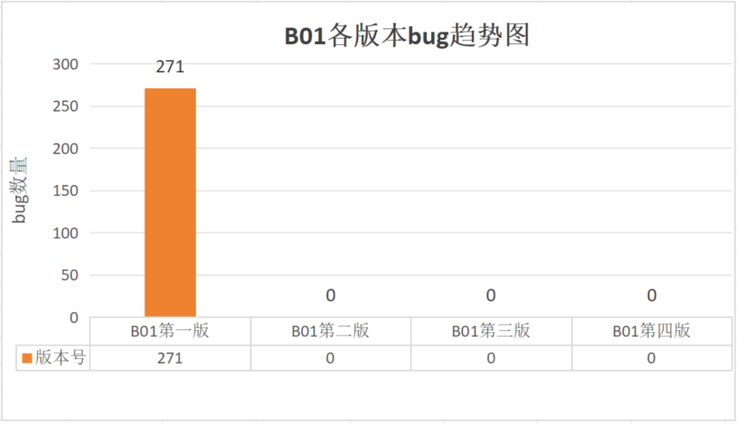

## 缺陷模块分布

|  |  |  |  |  |  |
| --- | --- | --- | --- | --- | --- |
| **模块名称** | **致命** | **严重** | **一般** | **轻微** | **总缺陷数** |
| **地图编辑** | **0** | **13** | **68** | **21** | **102** |
| **地图监控** | **0** | **4** | **46** | **7** | **57** |
| **订单** | **0** | **6** | **36** | **5** | **47** |
| **基础资料** | **0** | **1** | **42** | **20** | **63** |
| **系统设置** | **0** | **1** | **1** | **0** | **2** |
| **统计** | **0** | **25** | **193** | **53** | **271** |

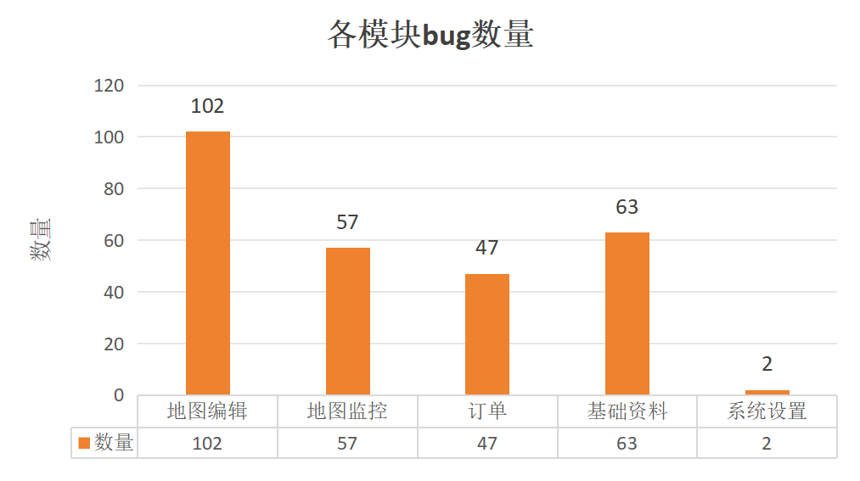

## 缺陷严重程度分布

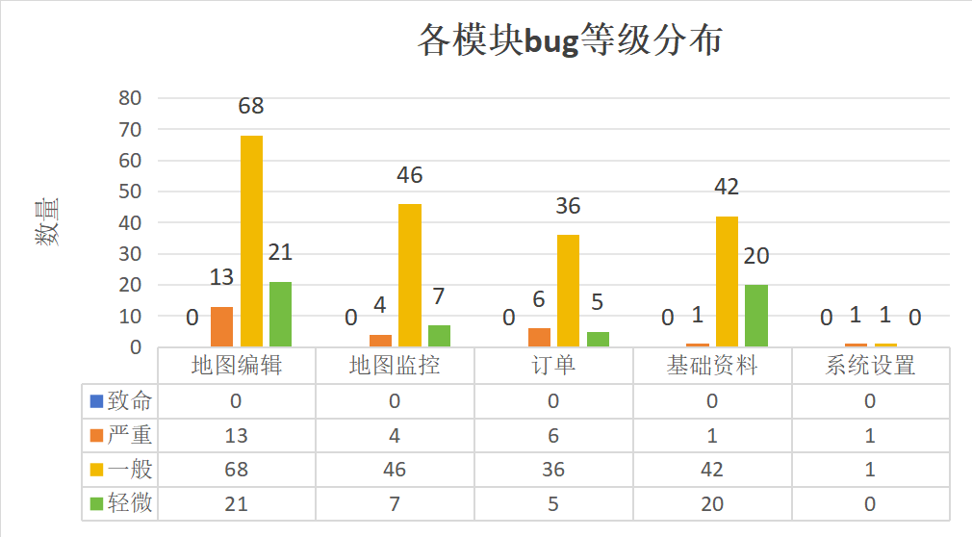

## 缺陷状态分布

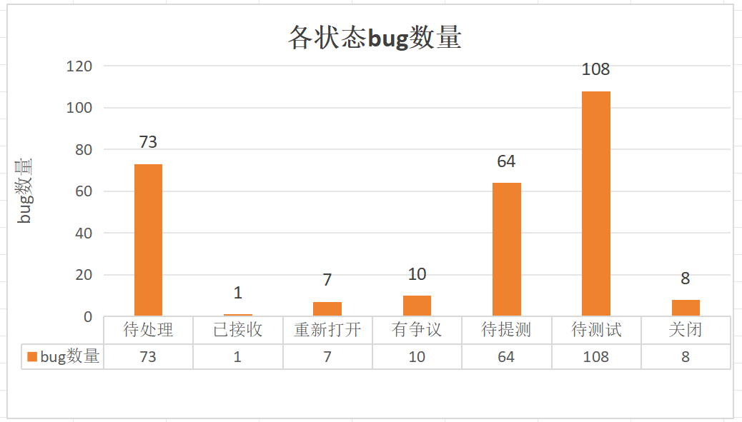

## 缺陷综合分析

缺陷密度 =缺陷总数/功能点总数

缺陷类型基本上为页面端占比较高

许得华：前端页面问题

孙哲民：后端功能逻辑

马玉泉：有争议待决断bug

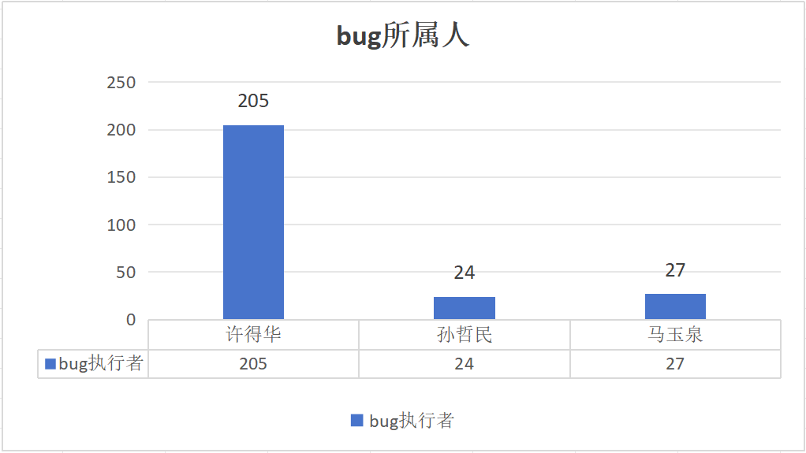

# 测试结论及建议

## 测试结论

1. 页面功能还未开发完毕
2. 页面功能设计与需求不一致

测试未结束，暂不提供结论

~~经过多阶段测试和回归测试，确定系统所有功能已经实现基本稳定，满足客户需求。在该项目测试中，一般和轻微问题比较多的原因也有开发过程中不断优化业务功能有关，造成部分功能逻辑完全打乱需要优化和重新编写，而有些功能因为别的逻辑改变而受到影响造成一些问题。测试过程中，作为测试人员站在用户的角度上对系统细节等方面也提出了优化意见，修改难度小但是多，造成了一些小细节问题遗漏。~~

## 建议

略

未测试结束，暂不做建议

# 附件

## 遗留问题报告

### 遗留问题分析

暂未测试结束，暂不做统计

### 遗留问题列表

暂未测试结束，暂不做统计